LKS 1 PEROSES PEMBENTUKAN SEL TELUR/OOGENESIS
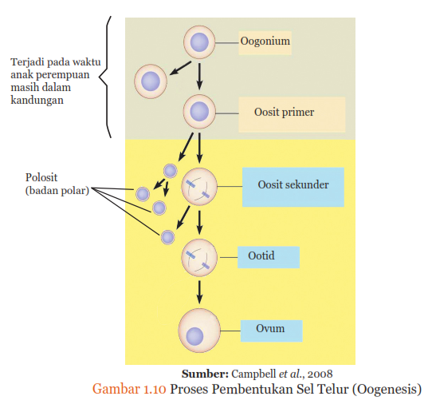

LKS 2 SEL GERMINAL PRIMORDIAL DALAM EMBRIO
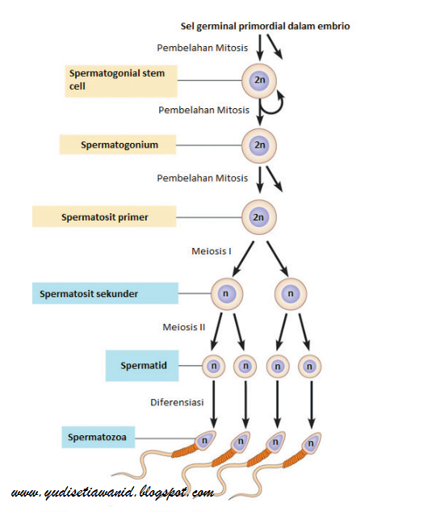
LKS 3 STRUKTUR OVARIUM
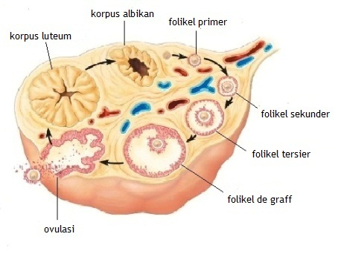
PEMBELAHANNYA
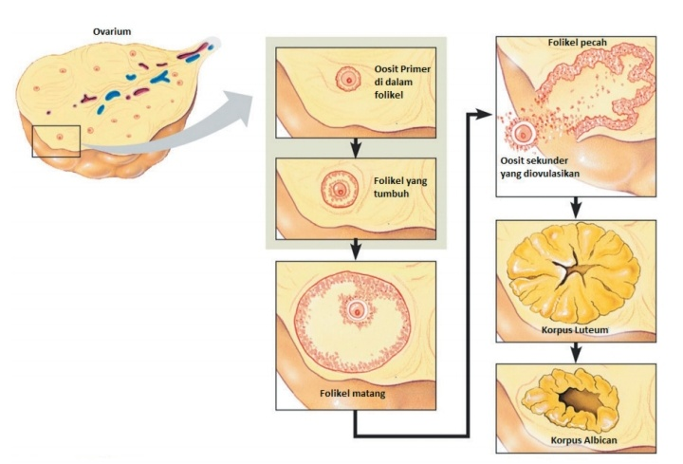
PEMBELAHAN MITOSIS DAN MEIOSIS
